Phụ Lục 2
HƯỚNG DẪN ĐIỀN PHIẾU KHẢO SÁT TRÊN CÔNG CỤ KOBOTOOLBOX
- Các bước điền bộ câu hỏi
BƯỚC 1: Sử dụng trình duyệt web (Chrome hoặc Firefox) để download bảng hỏi tại địa chỉ:
Các đơn vị truy cập đường link: https://s.pro.vn/form-KS
BƯỚC 2: Thực hiện thu thập thông tin trong phiếu khảo sát trước khi điền trực tuyến. Thời gian trả lời có thể từ 30-60 phút nên anh/chị cần sắp xếp thời gian thực hiện sao cho hợp lý, tránh bỏ dở giữa chừng hoặc bỏ xót thông tin cần trả lời.
- Truy cập vào đường link bảng hỏi Kobotoolbox:
- Dán đường link sau vào trình duyệt trên máy tính hoặc thiết bị di dộng.
Các đơn vị truy cập đường link: https://ee-eu.kobotoolbox.org/x/SED0ghcK
Yêu cầu:
  - Máy tính cá nhân, máy tính xách tay hoặc thiết bị di động (điện thoại di động, má tính bảng…). Khuyến cáo sử dụng máy tính cá nhân hoặc máy tính xách tay.
  - Trình duyệt máy tính: Sử dụng 1 trong 3 trình duyệt sau, Google Chrome, Firefox hoặc Microsoft Edge. Khuyến cáo sử dụng Google Chrome và không khuyến cáo sử dụng CocCoc hoặc Microsoft Explorer.
  - Kết nối mạng Internet hoặc 3G/4G.
- Trả lời bảng hỏi Kobotoolbox
- Điền các thông tin trả lời theo đúng nội dung câu hỏi. Rà soát kỹ lưỡng câu trả lời trước khi điền.
- Các dạng câu hỏi chính:
  - Điền thông tin: Điền thông tin chính xác theo nội dung câu hỏi bằng tiếng Việt có dấu.
- Điền số: Điền số lượng chính xác bằng số (Ví dụ: 10, 15, 20…).
- Câu một lựa chọn: Chỉ lựa 1 phương án phù hợp nhất (Ký hiệu bằng dấu “tròn” trước mỗi phương án).
- Câu nhiều lựa chọn: Có thể chọn nhiều phương án phù hợp (Ký hiệu bằng dấu “vuông” trước mỗi phương án.
- Lưu tạm thời trong trường hợp chưa hoàn thành:
  - Bước 1: Kéo con trỏ xuống phần cuối cùng của bảng hỏi.
- Bước 2: Nhấn vào biểu tượng “Save Draft”/”Lưu nháp”.
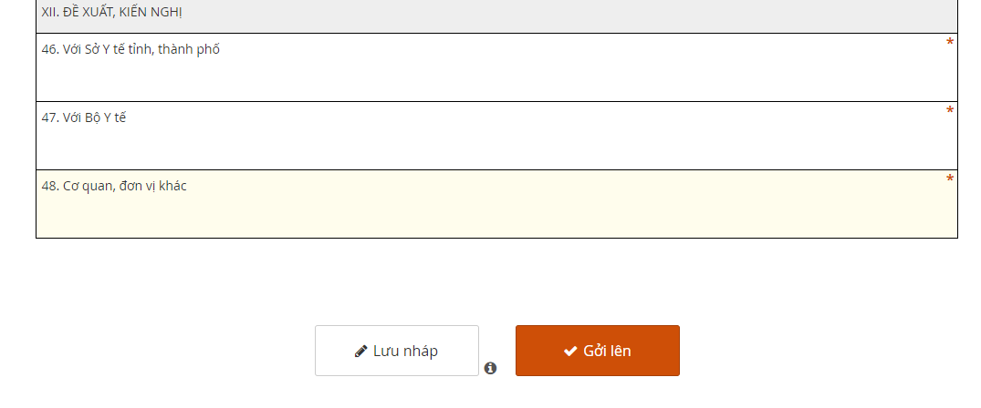

- Bước 3: Đặt tên tương ứng và nhấn vào biểu tượng “Save & Close”/”Lưu và đóng”.
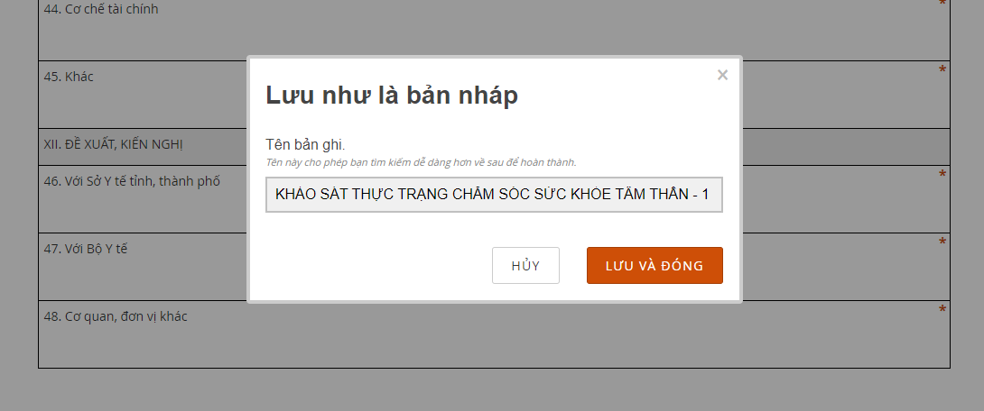
Bản ghi sẽ được lưu trữ tại như ở góc trái màn hình (Biểu tượng số 1). Sau bước này có thể tắt trình duyệt hoặc tắt máy bình thường.
- Bước 4: Tiếp tục điền và bổ sung các nội dung: Mở lại bộ công cụ bằng đường link đã trình bày ở mục 2. Nhấn vào biểu tượng “LOAD RECORD” để mở lại phần “SAVE DRAFT” trước đó.
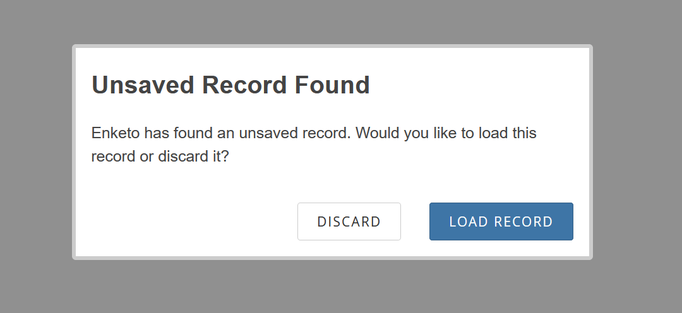
- Lưu ý chính:
  - Để có thể lưu nháp và mở lại, các anh/chị cần thực hiện trên một máy tính và trình duyệt web duy nhất (khuyến cáo sử dụng máy tính cá nhân và trình duyệt web Google Chrome).
  - Nên hoàn thiện các nội dung trả lời từ trước bằng bản in giấy trước khi tiến hành điền bảng hỏi trên KoboToolBox nhằm tối ưu hóa thời gian trả lời và tránh gặp các sự cố kỹ thuật không mong muốn.
- Hoàn thiện xong và gửi đi:
  - Lỗi chưa hoàn thiện: Các anh/chị sẽ không thể gửi đi nếu chưa hoàn thành 100% nội dung bảng hỏi. Hệ thống sẽ báo lỗi như sau:
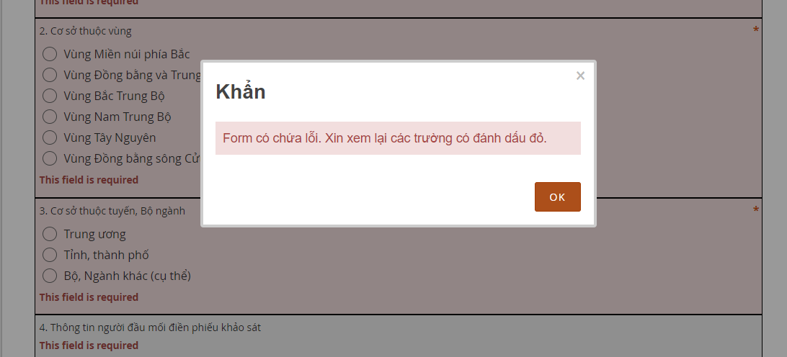

Rà soát lại toàn bộ nội dung bảng hỏi và điền thông tin các nội dung còn thiếu được đánh dấu màu đỏ.
- Hoàn thiện và gửi lên hệ thống:
Sau khi hoàn thiện xong toàn bộ nội dung và hệ thống không báo lỗi. Các anh/chị có thể gửi đi bảng trả lời của mình. Lưu ý, sau khi gửi đi, nếu có điểm cần điều chỉnh, các anh/chị sẽ không thể quay trở lại và chỉnh sửa. Do đó, cần rà soát kĩ càng nội dung trả lời trước khi tiến hành “gửi lên (Submit)”.
